Προσομοιώνοντας το Σέλας στο σχολείο: οδηγίες κατασκευής
Για τα περισσότερα σχολεία, η κατασκευή της συσκευής θα απαιτήσει μια μικρή μόνο επένδυση, καθώς τα περισσότερα / όλα από τα απαραίτητα υλικά είναι συνήθως διαθέσιμα στα σχολικά εργαστήρια (πίνακας 1). Η κατασκευή θα πάρει περίπου 1-10 ώρες, ανάλογα με την προετοιμασία που θα χρειαστεί κανείς.

Υλικά
Στην εικόνα 1 φαίνεται ο βασικός πειραματικός σχεδιασμός για τη δραστηριότητα 1, ο πίνακας 2 δείχνει τις διαφοροποιήσεις για κάθε δραστηριότητα. Τα βασικά συστατικά είναι:
- Μια μαγνητισμένη σφαίρα που παριστάνει τη Γη, τον Ήλιο ή κάποιο άλλο άστρο (εικόνα 1B)
- Ένα δεύτερο ηλεκτρόδιο (ένα απλό σύρμα ή μια μαγνητισμένη σφαίρα, εικόνα 1F)
- Μια πλάκα κενού με ηλεκτρικές υποδοχές (εικόνα 1G)
- Ένας θάλαμο κενού (εικόνα 1E)
- Μια αντλία κενού (εικόνα 1D)
- Ένα τροφοδοτικό υψηλής τάσης (εικόνα 1H).
Στον πίνακα 1 φαίνεται η ολοκληρωμένη λίστα με τα υλικά και τις τιμές.
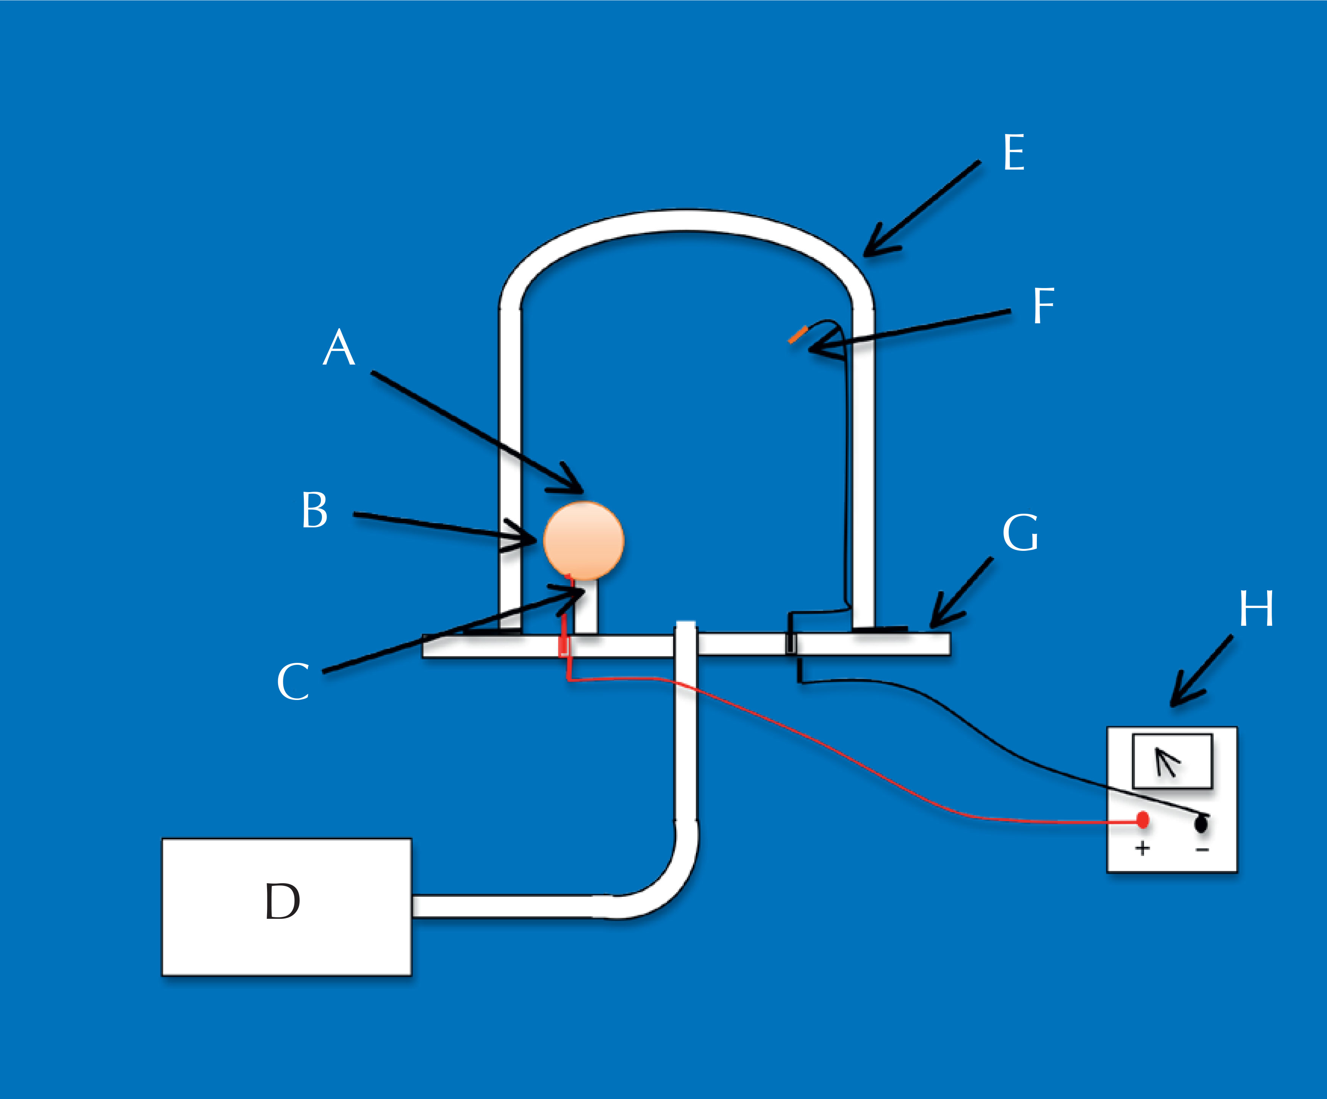
Εικόνα 1: Η πειραματική διάταξη για τη δραστηριότητα 1. Μέσα στο θάλαμο κενού (E) η σφαίρα (B) βρίσκεται πάνω σε μια πλαστική βάση. Ένας μαγνήτης είναι τοποθετημένος μέσα στη σφαίρα, δημιουργώντας ένα ηλεκτρόδιο, και το δεύτερο ηλεκτρόδιο (F) αναρτάται στο επάνω μέρος του θαλάμου κενού. A: βόρειος πόλος του μαγνήτη, C: νότιος πόλος του μαγνήτη, D: αντλία κενού, G: πλάκα κενού, H: τροφοδοτικό υψηλής τάσης.
Η εικόνα είναι ευγενική προσφορά του Philippe Jeanjacquot
Η σφαίρα δεν χρειάζεται να είναι η ίδια μαγνητική αλλά θα πρέπει να είναι κούφια, ώστε ένας μαγνήτης να μπορεί να τοποθετηθεί στο εσωτερικό, και θα πρέπει να άγει το ηλεκτρικό ρεύμα. Για τις δραστηριότητες 3 και 4, θα χρειαστείτε μια δεύτερη σφαίρα για να αναπαριστά τον Ήλιο, ιδανικά, η δεύτερη αυτή σφαίρα θα πρέπει να είναι μεγαλύτερη και να έχει ισχυρότερο μαγνήτη.
Για παράδειγμα:
- Μια Χριστουγεννιάτικη μπάλα καλυμμένη με ηλεκτρικά αγώγιμη μπογιά (10€ για την μπάλα, 30€ για την μπογιά)
Αυτή είναι η πιο απλή και φθηνή επιλογή.
- Μια κούφια ορειχάλκινη μπάλα (το κόστος ποικίλει)
- Μια κούφια ορειχάλκινη μπάλα, εκ παραγγελίας (περίπου 300€).
Το απλό ηλεκτρόδιο που χρησιμοποιείται στις δραστηριότητες 1-3 μπορεί να είναι, για παράδειγμα, ένα ηλεκτρικά αγώγιμο καρφί (π.χ. από σίδηρο ή brass) ή μπορεί απλά να είναι το πέρας από ένα από τα καλώδια που συνδέονται με την τροφοδοσία.
Η αντλία και ο θάλαμος κενού χρησιμοποιούνται για να αναπαράγουν τον αραιό αέρα της άνω ατμόσφαιρας. Για να δείτε ένα εντυπωσιακό Σέλας, θα χρειαστείτε πιέσεις μικρότερες από 10 pascals, αυτό απαιτεί μια καλή και σχετικά καινούρια βασική αντλία κενού.
Χρησιμοποιήσαμε ένα τροφοδοτικό υψηλής τάσης που παρέχει μια τάση 0-6 kV και ένα ρεύμα 3.5 mA. Ωστόσο, 800V και μερικά mA είναι αρκετά για το πείραμα έτσι θα μπορούσατε να χρησιμοποιήσετε, για παράδειγμα, την υψηλής ενέργειας τροφοδοσία της ακτίνας ηλεκτρονίων.

Αντικείμενο | Τιμή ανά κομμάτι (€) | Σχόλια
Μια βασική αντλία κενού | 500
Θάλαμος κενού (περίπου 30 l σε όγκο) | 200
Πλάκα κενού με ηλεκτρικές υποδοχές, μαζί με καλώδια για σύνδεση στο τροφοδοτικό | 200
Τροφοδοτικό (800V, 3mA) | 300
Μια ή δύο σφαίρες | 10-300 (δείτε τις διάφορες επιλογές, παρακάτω) | Οι δραστηριότητες 1-3 απαιτούν μια σφαίρα, η δραστηριότητα 4 απαιτεί δύο.
Ένας ή δύο ισχυροί μόνιμοι μαγνήτες, αρκετά μικροί ώστε να χωρέσουν στη σφαίρα/ες | 5 | Είναι απαραίτητο μόνο αν η σφαίρα σας δεν είναι μαγνητική, οι δραστηριότητες 1-3 απαιτούν ένα μαγνήτη, η δραστηριότητα 4 απαιτεί δύο.
Ένα ή δύο στηρίγματα: εμείς χρησιμοποιήσαμε πλαστικά χωνιά αφού κόψαμε το σωλήνα τους | 5 | Οι δραστηριότητες 1-3 απαιτούν ένα στήριγμα, η δραστηριότητα 4 απαιτεί δύο.
Δύο ηλεκτρικά καλώδια για να συνδεθούν τα ηλεκτρόδια στην πλάκα κενού | 5
Επαναχρησιμοποιούμενη κόλλα (π.χ. Blu-Tack®) ή κολλητική ταινία | 5
Ηλεκτρικά αγώγιμη μπογιά (προαιρετικό) | 30 | Είναι απαραίτητο μόνο αν χρησιμοποιείτε μια μη μεταλλική σφαίρα (π.χ. μια Χριστουγενιάτικη μπάλα)
Πίνακας 1: Απαραίτητα υλικά, οι κατά προσέγγιση τιμές είναι για προιόντα που βρίσκονται στη Γαλλία.

Διαδικασία
Για τη δραστηριότητα1, ακολουθήστε αυτές τις οδηγίες. Για τις δραστηριότητες 2-4, συμβουλευτείτε τον πίνακα 2 για τις διαφοροποιήσεις.
Οδηγία ασφάλειας: Προτού ξεκινήσετε, ελέγξτε τη μόνωση των ηλεκτρικών καλωδίων να μην είναι φθαρμένη. Αυτό είναι σημαντικό τόσο για λόγους ασφάλειας όσο και για την επίτευξη καλών αποτελεσμάτων.
- Εκτός και αν χρησιμοποιείτε μια μαγνητική σφαίρα εκ παραγγελίας, θα χρειαστεί να ξεκινήσετε με τη μαγνήτιση της σφαίρας σας. Με τη χρήση κόλλας (π.χ. Blu Tack), κολλήστε το μαγνήτη στο εσωτερικό της σφαίρας σας.
- Παρατηρήστε τον προσανατολισμό του μαγνήτη.
- Κόψτε το σωλήνα από το πλαστικό χωνί, για να δημιουργήσετε ένα υποστήριγμα για τη σφαίρα σας
- Τοποθετήστε το υποστήριγμα πάνω στην πλάκα κενού.
- Ισορροπήστε τη σφαίρα στο πλαστικό υποστήριγμα, με το βόρειο πόλο προς τα πάνω.
- Χρησιμοποιήστε δύο καλώδια, για να συνδέσετε την πλάκα κενού στο θετικό και αρνητικό ακροδέκτη του τροφοδοτικού.
- Συνδέστε ένα ακόμα καλώδιο στο θετικό ακροδέκτη της πλάκας κενού, και κολλήστε το άλλο άκρο του με κολλητική ταινία ή κόλλα στη μαγνητισμένη σφαίρα. Δείτε τον πίνακα 2 για τις διαφοροποιήσεις στις δραστηριότητες 2-4.
- Συνδέστε το τελευταίο καλώδιο στον αρνητικό ακροδέκτη της πλάκας κενού, και έπειτα με χρήση κολλητικής ταινίας ή κόλλας, συνδέστε το καλώδιο στο εσωτερικό τοίχωμα του θαλάμου κενού ώστε να κρέμεται κοντά στο επάνω μέρος του θαλάμου, στην απέναντι πλευρά από την μαγνητισμένη σφαίρα (δείτε την εικόνα 1). Δείτε τον πίνακα 2 για τις διαφοροποιήσεις για τις δραστηριότητες 2-4 (π.χ. μια δεύτερη μαγνητισμένη σφαίρα).
- Θέστε σε λειτουργία το τροφοδοτικό και την αντλία κενού. Όταν η πίεση γίνει αρκετά χαμηλή, μετά από 5-15 λεπτά, εμφανίζεται το Σέλας.
Για να φανεί το Σέλας με πιο εντυπωσιακό τρόπο, τραβήξτε τις κουρτίνες και κλείστε τα φώτα.
Δραστηριότητα | Άνοδος | Κάθοδος | Σχόλιο
1) Προσομοίωση του Σέλαος και της ζώνης Van Allen | Μαγνητισμένη σφαίρα (Γη) | Απλό Ηλεκτρόδιο (Ήλιος)
2) Επίδειξη της δύναμης Lorentz | Απλό Ηλεκτρόδιο | Μαγνητισμένη σφαίρα (άστρο) | Η άνοδος δεν αντιπροσωπεύει κάποιο συγκεκριμένο αστρονομικό σώμα.
3) Δημιουργία Σέλαος στον Ήλιο | Απλό Ηλεκτρόδιο | Ισχυρά μαγνητισμένη σφαίρα (Ήλιος) | Παρομοίως, η άνοδος δεν αντιπροσωπεύει κάποιο συγκεκριμένο αστρονομικό σώμα.
4) Ταυτόχρονη αναπαράσταση του Ήλιου και της Γης | Μαγνητική σφαίρα (Γη) | Ισχυρά μαγνητισμένη σφαίρα (Ήλιος)
Πίνακας 2: Η διάταξη για τις δραστηριότητες 1-4

Προμηθευτές
Παρακάτω παρατίθενται παραδείγματα προμηθευτών για κάποια από τα αντικείμενα.
Ισχυροί μόνιμοι μαγνήτες μπορούν να παραγγελθούν από το Supermagnete: www.supermagnete.fr
Τροφοδοτικά και ηλεκτρικά αγώγιμη μπογιά μπορεί να παραγγελθούν από το Conrad: www.conrad.fr (αριθμοί προιόντων 085192-62 και 813893-62)
Θάλαμοι, πλάκες και αντλίες κενού μπορούν να παραγγελθούν από το Jeulin: www.jeulin.fr (αριθμοί προιόντων 71301584, 25104684 και 70106284)

